古蔺县中医医院

竞争性谈判采购公告
各报价单位：
古蔺县中医医院拟对古蔺县中医医院医师节礼品采购项目采用竞争性谈判方式进行采购，特邀请符合本次采购要求的供应商参加本项目的竞争性谈判。现拟于 2024年8月上旬通过竞争性谈判方式确定该项目合作单位，诚邀符合条件的单位进行响应。
一、项目概况：
1.项目名称：古蔺县中医医院医师节礼品采购项目。
2.项目编号：GZY24_039
3.项目内容：采购见下表。
4.项目预算：60410元。
序号 | 标的名称 | 单位 | 规格 | 数量 | 质保年限 | 预算金额/最高限价（元）
1 | 男士领袋 | 条 | 见参数 | 131 | 1年 | 60410元
2 | 女士头花 | 个 | 见参数 | 72
3 | 电子手环 | 个 | 见参数 | 203
4 | 颈椎按摩器 | 个 | 见参数 | 10
5 | 无线耳机 | 个 | 见参数 | 20
6 | 电子秤 | 个 | 见参数 | 30
7 | 指甲刀套装 | 个 | 见参数 | 40
8 | 养生壶 | 套 | 见参数 | 10
9 | 手持小风扇 | 台 | 见参数 | 12
10 | 奖状 | 个 | 见参数 | 11
11 | 水杯 | 个 | 见参数 | 19

二、资格条件：
1.具有独立承担民事责任的能力【①供应商若为企业法人：提供“统一社会信用代码营业执照”；未换证的提供“营业执照、税务登记证、组织机构代码证或三证合一的营业 执照”；②若为事业法人：提供“统一社会信用代码法人登记证书”；未换证的提交“事业法人登记证书、组织机构代码证”；③若为其他组织：提供“对应主管部门颁发的准许执业证明文件或营业执照”；④若为自然人：提供“身份证明材料”。以上均提供复印件】；
2.具有良好的商业信誉和健全的财务会计制度【提供承诺函】；
3.具有依法缴纳税收和社会保障资金的良好记录【提供承诺函】；
4.具有履行合同所必需的设备和专业技术能力【提供承诺函】；
5.参加本次采购活动前三年内，在经营活动中没有重大违法记录【提供承诺函】；
6.符合法律、行政法规规定的其他条件【提供承诺函】
7.其他涉及该项目其他资质材料。
三、项目要求：
1.项目报价：格式详见附件1；
2.项目参数：详见附件2；
3.项目成交方式：现场经评标人员共同审定资格并确定产品满足采购要求后的供应商中，通过谈判后报价下浮率最高供应商中标。
四、谈判要求：
谈判小组所有成员集中与单一供应商分别进行一轮或多轮谈判，并给予所有参加谈判的供应商平等的谈判机会。谈判过程中，谈判小组可以根据谈判情况调整谈判轮次。
1、每轮谈判开始前，谈判小组应根据谈判文件的规定，并结合各供应商的响应文件拟定谈判内容。
2、谈判过程中，谈判小组发现或者知晓供应商存在违法、违纪行为的，谈判小组应当将该供应商淘汰，不允许其提交最后报价。
5、本次谈判采购须在响应文件中首次报价（响应文件报价不作为评审的依据，以现场报价为准），参与报价的供应商按谈判小组要求进行报价。报价超过竞争性谈判文件规定的采购预算（或最高限价）或者相关报价不符合采购文件其他报价规定的，应按照无效响应文件处理。
五、其他要求：
1.供应商应按照谈判公告要求的规定编制响应文件；
2.本次谈判项目的报价货币为人民币；
3.响应文件正本1份副本1份，并在其封面上清楚地标明资格性响应文件、采购项目名称、采购项目编号、包件号及名称（若有）、供应商名称以及“正本”或“副本”字样。若正本和副本有不一致的内容，以正本书面响应文件为准。响应文件正本和副本需要逐页编目编码。
4.响应文件正本和副本应当采用胶装方式装订成册，不得散装或者合页装订。
5.响应文件中附上法人身份证复印件、委托书、受委托人身份证。
6.响应纸张A4纸，用档案袋密封包装，不得有打开痕迹，加盖骑缝章。
7.要求产品介绍及产品图片附上在响应文件中，正本必须为彩页，副本可以为复印件。（实质性要求）
8.逾期送达或没有密封的响应文件不予接收。
五、截止时间及递交地点：
1.报名时间：2024年8月5日08:00至2024年8月6日上午08:00在古蔺县中医医院行政三楼采购科或古蔺县中医医院官网————（http://www.glxzyyy.cn/html/xinwenzhongxin/tongzhigonggao/）获取《依法获取比选文件及项目报名登记表》或联系采购部13909082358微信。本项目报名方式为现场报名或邮箱报名（免费报名），报名表见附件3，邮箱：850402170@QQ.com.
1.1现场报名或网上报名：报名时间以现场接收或邮箱接收报名材料时间为准，逾期不再接受报名。
1.2报名时提供法定代表人授权委托书原件或公司介绍信原件【1.法定代表人和授权代表字；2.加盖公章；3.明确授权代表联系方式(以便开标前告知是否到达开标条件)；附带法定代表人及授权代表的身份证复印件加盖公章】。
1.3报名截止时间以后收到的报名信息为无效报名信息；注：请及时联系古蔺县中医医院采购科确认报名是否成功。
六、递交响应文件截止时间：2024年8月8日上午08:20时止（北京时间）。
文件接收时间：2024年8月8日上午08:00(北京时间）至递交响应文件截止时间。响应文件必须在递交响应文件截止时间前送达比选地点。逾期送达的响应文件恕不接受。（若有需要调整递交响应文件截止时间或地址的情况，请以古蔺县中医医院官网发布的通知公告为准。）
本次比选不接受邮寄的响应文件。
七、递交响应文件地点：古蔺县中医医院行政二楼会议室；
具体地址：泸州市古蔺县金兰街道落鸿路56号；
八、响应文件开启时间：2024年8月8日上午08:20时（北京时间）。
九、开标地点：；古蔺县中医医院行政二楼会议室
具体地址：古蔺县金兰街道落鸿路56号；
十、联系方式
采购人：古蔺县中医医院
地 址：泸州市古蔺县金兰街道落鸿路56号
联系人：黎女士
联系电话：0830-7105130，13909082358

古蔺县中医医院
2024年8月5日
附件1：
谈判初始报价（实质性要求）

项目编号
品目号 | 标的名称 | 品牌及规格型号 | 数量 | 单位 | 单价（元） | 投标报价合计（元） | 质保期（年） | 备注
01-01 | 男士领袋 |  | 131 | 条
01-02 | 女士头花 |  | 72 | 个
01-03 | 电子手环 |  | 203 | 个
01-04 | 颈椎按摩器 |  | 10 | 个
01-05 | 无线耳机 |  | 20 | 个
01-06 | 电子秤 |  | 30 | 个
01-07 | 指甲刀套装 |  | 40 | 个
01-08 | 养生壶（美的） |  | 10 | 套
01-09 | 手持小风扇 |  | 12 | 台
01-10 | 奖状 |  | 11 | 个
01-11 | 水杯 |  | 19 | 个

注: 1.本项目报价是供应商响应采购项目要求的全部工作内容的价格体现，包括供应商完成本项目所需的一切费用，成交人自行承担在服务期内的市场风险，采购人不再另行支付任何费用。
- 初始报价必须在响应文件中体现,未体现视为无效响应文件。本初始报价表不属于现场报价范畴，供谈判小组成员评审参考使用，但如谈判过程中，服务内容及要求未发生实质性变化，现场每轮报价不能高于本表中的初始报价，否则视为无效报价。
- 各单项报价不得高于采购人的预算单价。

供应商名称：XXX（盖单位公章）
法定代表人/单位负责人或授权代表（签字或加盖个人印章）：XXX

日期：XXX

附件2
- 技术参数

一、项目概述
本项目1个包，拟采购供应商一名，为采购人提供2024年医师节活动礼品1批。
古蔺县中医医院2024年医师节活动采购需求表
序号 | 产品名称 | 参考单价 | 数量 | 金额（元） | 备注
1 | 男士领带 | 60元/条 | 131 | 7860 | 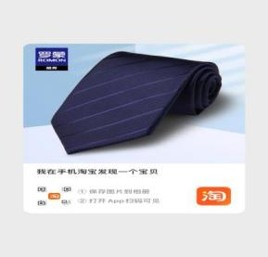（蓝色）
2 | 女士头花 | 60元/条 | 72 | 4320 | 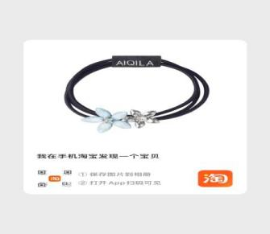
3 | 电子手环（华为） | 180元/个 | 203 | 36540 | 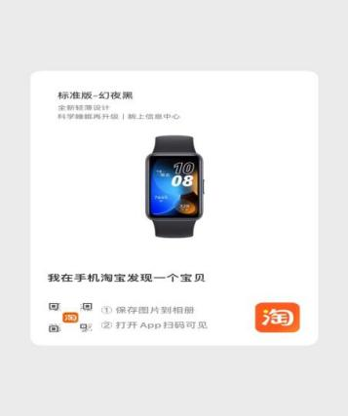（手环参数：时间显示、健康检测、运动记录）
4 | 颈椎按摩器 | 180元/个 | 10 | 1800 | 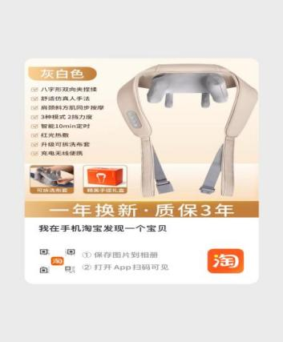
5 | 无线耳机 | 100元/个 | 20 | 2000 | 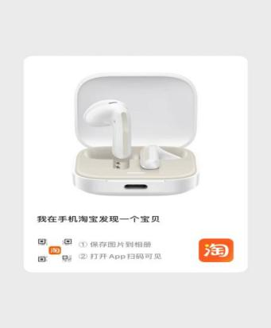
6 | 电子秤 | 70元/个 | 30 | 2100 | 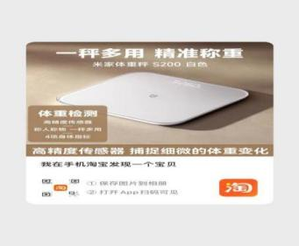
7 | 指甲刀套装 | 45元/个 | 40 | 1800 | 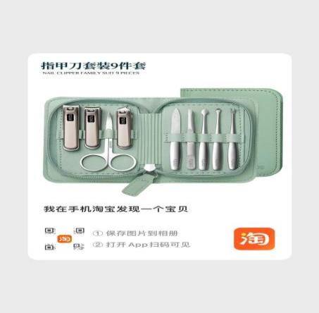
8 | 养生壶 | 150元/个 | 10 | 1500 | 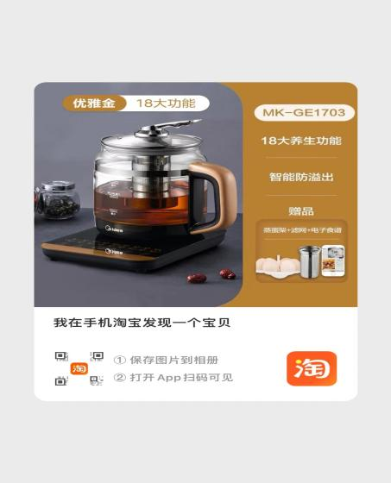（烧水、煮粥、煲汤）
9 | 手持小风扇 | 40元/个 | 12 | 480 | 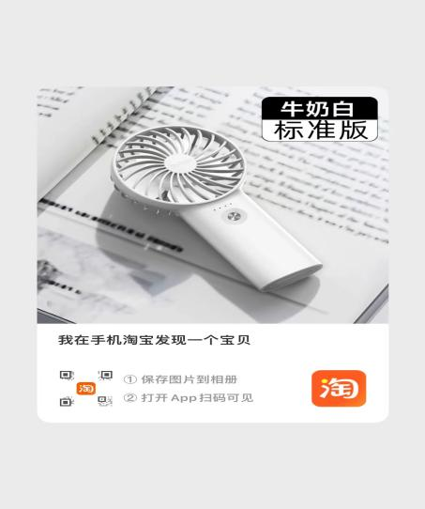
10 | 奖状 | 10元/个 | 11 | 110 | （带外框或外壳）
11 | 水杯 | 100/个 | 19 | 1900 | 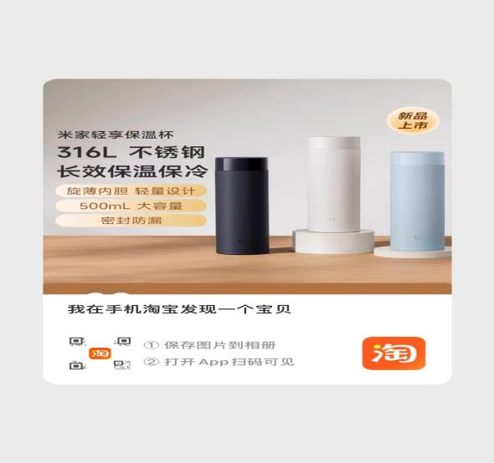
合计：60410元
以上图片仅做参考，但要求响应产品质量与参考产品质量同等或之上。

具体参数为
1、男士领带
商务休闲绅士领带，要求饱满挺括，颜色为藏青蓝，带长：145-150cm，带宽：8CM。带礼盒。

3.电子手环（华为）
黑色，可进行心率、血氧健康监测；科学睡眠监测；100钟运动模式。带礼盒。

4.颈椎按摩器
配可拆布套，灵动仿生按摩头，有温感热敷，可充电，有6大按摩头，能针对颈部穴位分布按摩，充分覆盖颈椎酸痛点，按摩风池穴和斜方肌，深度放松肩颈，皮革外套，有绑带卡扣，有四挡力度可调节。带礼盒
5.无线蓝牙耳机
无线连接：蓝牙TM5.4；通讯距离：10米（无障碍空旷环境）；耳机续航：约6小时；含充电盒续航：约30小时；耳机充电时间：约90分钟；充电盒充电时间：约120分钟；耳机尺寸：32*17.8*18.5mm；充电盒尺寸：49*48.6*23mm；充电接口：USB Type-c。带礼盒
6.体重秤
180天长续航；蓝牙+网关；可离线测量数据自动上传；多用户识别；平衡测试；报婴称重；小物称重。带礼盒。
7.指甲套
修甲工具*9把。皮套*1个。带礼盒*。
8.养生壶
304不锈钢滤网，配件有滤网、壶身、壶盖、底座。18项养生方案、40-90°C多段保温、3小时定时功能、预约功能、180秒提壶记忆、1.5L容量。
9.手持小风扇
4000mAh、18h续航、轻音大风。
10.保温杯
尺寸为65*65*217MM,500ML，约215g，颜色白色，保温效能68摄氏以上（6小时），保冷效能10摄氏以下（6小时）

二、商务要求
1.服务期限及地点
1.1.服务期限：合同签订之日起3日内。
1.2.服务地点：古蔺县中医医院。
2.报价要求：
2.1.本项目为总价包干，供应商的报价包含了产品所产生的设备、配套设备的费用、保险、代理、产品、培训、税费等所有费用，采购人不再额外支付任何费用。
3.付款方法和条件：
3.1.验收合格后支付100%。
3.2履约保证金：本项目不涉及。
4.验收要求：
4.1验收总则：验收以采购文件技术参数及要求及响应文件技术响应为准。如出现未在采购文件中明确规定的，以行业相关标准为准。如采购双方如对质量要求和技术指标的约定标准有相互抵触或异议的事项，由采购人在采购与投标文件中按质量要求和技术指标、行业标准比较优胜的原则确定该项的约定标准进行验收。
4.2验收主体：古蔺县中医医院医务部。
4.3验收时间：产品到货后组织验收。
4.4采购人收货后产品不满意的可以根据 采购人要求更换同类产品。

附件3
依法获取采购文件及项目报名登记表

项目名称：古蔺县中医医院医师节礼品采购项目
投标单位全称
购买日期 | 2024年 月 日 |  |  | 包号 |  |  | /
购买单位代表  姓 名 | 职 务 | 联系方式（必须如实填写）
 |  | 办公室电话号码 | 手机号码 |  | 传真号码 | 邮箱 |  | QQ
投标单位法人  姓 名 | 职 务 | 联系方式（必须如实填写）
 |  | 办公室电话号码 | 手机号码 |  | 传真号码 | 邮箱 |  | QQ

